Pravěk na Novojičínsku
Doba kamenná
pracovní list pro žáky 4. ročníku

Lidem se žilo lépe v chladnějším x teplejším období (vyber jednu odpověď).

Na Novojičínsku byly nalezeny stopy po tehdejším osídlení v jeskyni _ŠIPKA__ a okolí.
Tato jeskyně leží v městečku Štramberk .

Přemýšlej, jak se nazývají tyto nástroje pravěkých lidí? Napiš ke každému název a svůj nápad, k čemu každý nástroj asi sloužil.
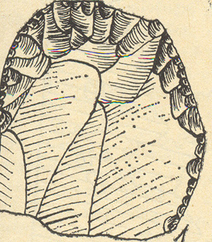
hrot – k řezání a opracovávání kůží

Obr. 1
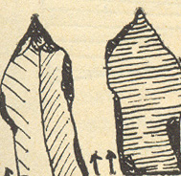
hrot – k opracovávání kůží, dřeva, kostí

Obr. 2
Myslíš, že víš, jak byla vytvořena tato stará malba? Jakým způsobuje nakreslena a na čem?
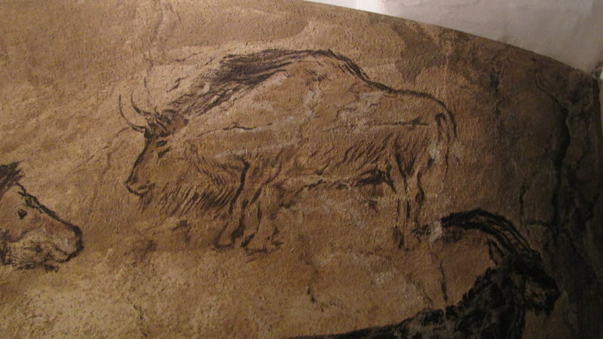
Vyrytá pazourkem nebo jiným ostrým kamenem, barvená přírodními barvivy.

Obr. 3

Domaluj tento obrázek podle své fantazie.

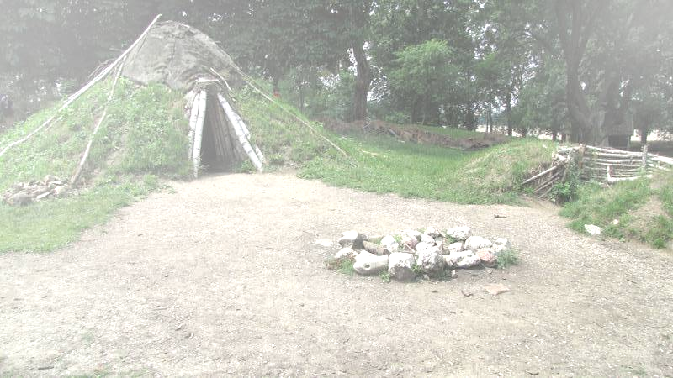
Obr. 4

Vyznač na této přímce, kdy přibližně byla doba kamenná?

2 000
……………..
2 500 000 50 000 40 000 30 000 20 000 10 000 0

Použité zdroje:
Obrázky 1, 2, 3, 4 © Vlasta Foltová
Zpracovala: Mgr. Vlasta Foltová

